**KALBOS**

* Anglų kalba – A1
* Rusų kalba – B2
* Lietuvių kalba – gimtoji kalba

**POMĖGIAI**

* Esu atsidavusi savo veiklai, todėl dažnai skaitau knygas maisto gamybos ir gavybos srityje. Domiuosi naujais patiekalais, serviravimu.
* Esu komunikabili, tad laiką leidžiu savanoriaudama.

**SERTIFIKATAI**

* **Turiu vairuotojo pažymėjimą** (B kategorija, 15 metų);
* Turiu **galiojantį maisto priežiūros ir kokybės sertifikatą;**
* **Esu baigusi įvairių mokymų ir kursų**, įvairiose maisto gamybos srityse (desertų, šaltų užkandžių, padažų gamyba).

**Dėl virėjos darbo**

[CVpavyzdziai.lt](http://www.CVpavyzdziai.lt)

**Rima Rimūnė**

Cvpavyzdziai.lt@gmail.com

Linkedin.com/ Rima Rimūnė

Facebook.com / RimaR

**KONTAKTAI**

**Motyvacija** – turiu ne mažą darbo patirtį maisto gamybos srityje. Tad puikiai suprantu higienos normas ir jų taikymą darbe. Labiau man patinka dirbti komandoje, tačiau puikiai susitvarkau ir su individualiomis užduotimis. Išmanau maisto ruošimo technologijas, jų svarbą ir gebu jas taikyti praktiškai.

**Asmeninės savybės**

|  |  |
| --- | --- |
| * Tvarkinga * Punktuali * Komunikabili | * Atsakinga * Kritiška |

**Patirtis**

**2008 – 2022 m.**

* **Einu virėjos pareigas vienoje iš didžiausių tinklinių kavinių Lietuvoje.** Darbas dinamiškas, labai svrabi greita orientacija į aukštą rezultatą.

**1997 – 2008 m.**

* **Klaipėdos miesto lopšelis darželis „Kregždutė“, pareigos – virėja.** Darbas ypatingai reikalaujantis atsakomybės, nes maitinimas buvo tiekiamas 150 vaikų.

**Išsilavinimas**

**2002 – 2008 m. baigiau Klaipėdos kolegiją**, įgijau maisto technologės specialybę.

**1995 – 1997 m. baigiau Panevėžio profesinio rengimo centrą** su specialybe kepėjas – konditeris.

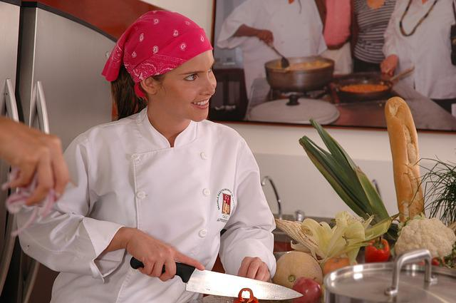



Technologijų g. 1,Klaipėda

+370 0101222333







